ÔN TẬP CÔNG NGHỆ 8 (07/02 ĐẾN 11/3/2022)

BÀI 39: ĐÈN HUỲNH QUANG

I. Đèn ống huỳnh quang
1. Cấu tạo
Đèn ống huỳnh quang có 2 bộ phận chính: Ống thủy tinh và 2 điện cực
a) Ống thuỷ tinh
Ống thủy tinh có các loại chiều dài: 0,6m; 1,2m; 1,5m... Mặt trong có phủ lớp bột huỳnh quang.
Người ta rút hết không khí trong ống và bơm vào ống một ít hơi thuỷ ngân và khí trơ (acgon, kripton).
b) Điện cực
Điện cực làm bằng dây vonfram có dạng lò xo xoắn, được tráng 1 lớp bari-oxit để phát ra điện tử.
2. Nguyên lí làm việc
Sự phóng điện giữa hai điện cực của đèn tạo ra tia tử ngoại, tia tử ngoại tác dụng vào lớp bột huỳnh quang phủ bên trong ống phát ra ánh sáng.
3. Đặc điểm của đèn ống huỳnh quang
- Đèn phát ra ánh sáng không liên tục.
- Hiệu suất phát quang cao (20 – 25%).
- Tuồi thọ cao ( khoảng 8000 giờ ).
- Cần chấn lưu và tắc te để mồi phóng điện.
4. Các số liệu kĩ thuật
Điện áp định mức: 127V, 220V
Chiều dài ống 0,6m; công suất 18W, 20W, …
Chiều dài ống 1,2m; công suất 36W, 40W
5. Sử dụng
Đèn huỳnh quang thường được sử dụng để chiếu sáng trong nhà. Để giữ cho đèn phát sáng tốt ta phải lau chùi bộ đèn thường xuyên.

II. Đèn compac huỳnh quang
Nguyên lí làm việc của đèn compac huỳnh quang giống đèn ống huỳnh quang. Cấu tạo của, chấn lưu thường đặt trong đuôi đèn, kích thước gọn nhẹ, dễ sử dụng. Hiệu suất phát quang gấp bốn lần đèn sợi đốt.

III. So sánh đèn sợi đốt và đèn huỳnh quang
So sánh, ưu nhược điểm của đèn sợi đốt và đèn huỳnh quang
Loại đèn | Ưu điểm | Nhược điểm
Đèn sợi đốt | 1) Không cần chấn lưu  2) Ánh sáng liên tục | 1) Không tiết kiệm điện năng  2) Tuổi thọ thấp
Đèn huỳnh quang | 1) Tiết kiệm điện năng  2) Tuổi thọ cao | 1) Cần chấn lưu  2) Ánh sáng không phát ra liên tục
BÀI 41: ĐỒ DÙNG LOẠI ĐIỆN NHIỆT-BÀN LÀ ĐIỆN

I. Đồ dùng loại điện - nhiệt
1. Nguyên lí làm việc
Dựa vào tác dụng nhiệt của dòng điện chạy trong dây đốt, biến đổi điện năng thành nhiệt năng.
Dây đốt nóng được làm bằng điện trở.
2. Dây đốt nóng
a) Điện trở của dây đốt nóng
Điện trở R của dây đốt nóng phụ thuộc vào điện trở suất ρ của vật liệu dẫn điện làm dây đốt nóng, tỉ lệ thuận với chiều dài và tỉ lệ nghịch với tiết diện S của dây đốt nóng.
Đơn vị điện trở là ôm, kí hiệu là Ω.
b) Các yêu cầu kĩ thuật của dây đốt nóng
- Dây đốt nóng làm bằng vật liệu có điện trở suất lớn
- Chịu được nhiệt độ cao.

II. Bàn là điện
1. Cấu tạo
a) Dây đốt nóng
Làm bằng hợp kim niken - crom chịu được nhiệt độ cao.
Được đặt trong rãnh (ống) của bàn là và cách điện với vỏ.
b) Vỏ bàn là
Vỏ gồm đế và nắp
- Đế làm bằng gang . hợp kim nhôm
- Nắp: làm bằng đồng, thép mạ crom hoặc nhựa chịu nhiệt. Trên có gắn tay cầm bằng nhựa và đèn báo, rơle nhiệt, núm điểu chỉnh nhiệt độ ghi số liệu kỹ thuật.
2. Nguyên lí làm việc
Khi đóng điện, dòng điện chạy trong dây đốt nóng tỏa nhiệt, nhiệt được tích vào đế của bàn là làm nóng bàn là.
3. Số liệu kĩ thuật
Điện áp định mức: 127V, 220V.
Công suất định mức: 300W đến 1000W.
4. Sử dụng
Sử dụng đúng điện áp định mức.
Khi là không để mặt đế bàn là trực tiếp xuống bàn hoặc để lâu trên quần áo.
Điều chỉnh nhiệt độ của bàn là phù hợp với loại vải cần là.
Giữ gìn mặt đế bàn là luôn sạch và nhẵn.
Đảm bảo an toàn khi sử dụng.

BÀI 44: ĐỒ DÙNG LOẠI ĐIỆN CƠ – QUẠT ĐIỆN

I. Động cơ điện một pha
1. Cấu tạo
- Hai bộ phận chính của động cơ điện là Stato (đứng yên) và Roto (quay).
a) Stato (đứng yên)
Stato gồm lõi thép và dây quấn.
- Lõi thép làm bằng các lá thép kỹ thuật điện ghép lại với nhau tạo thành hình trụ rỗng.
- Dây quấn làm bằng dây điện từ.
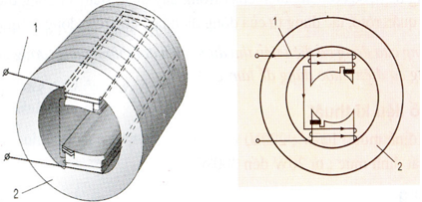
b) Roto (quay)
Roto gồm lõi thép và dây quấn:
- Lõi thép làm bằng các lá thép kỹ thuật điện ghép lại với nhau tạo thành khối trụ.
- Dây quấn: Quấn theo kiểu lồng sốc.

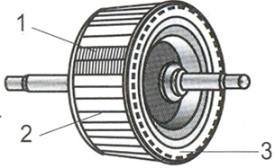
2. Nguyên lí làm việc:
Khi đóng điện sẽ có dòng điện chạy trong dây quấn stato và dòng điện cảm ứng trong dây quấn rôto, tác dụng từ của dòng điện làm cho rôto động cơ quay.
3. Các số liệu kĩ thuật
Đối với động cơ một pha sử dụng điện áp định mức: 127V; 220V ...
Công suất định mức của động cơ điện một pha: Từ 20W- 300W.
4. Sử dụng
Cấu tạo đơn giản, sử dụng dễ dàng, ít hỏng.
Trong sản xuất: máy tiện, máy khoan, máy nén, máy xay,…
Điện áp đưa vào động cơ không đuợc lớn hơn điện áp định mức của động cơ và cũng không được quá thấp.
Không để động cơ làm việc quá công suất.
Cần kiểm tra và tra dầu, mỡ định kì.
Đặt động cơ chắc chắn ở nơi sạch sẽ, ráo, thoáng, khô gió và ít bụi.
Động cơ mới mua hay lâu ngày không sử dụng, trước khi dụng phải dùng bút thử điện kiểm tra điện rò ra vỏ.

II. Quạt điện
1. Cấu tạo
Gồm 2 bộ phận chính: động cơ điện và cánh quạt.
Cánh quạt làm bằng nhựa hoặc kim loại được tạo dáng để tạo ra gió.
Lưới bảo vệ, nút điều chỉnh tốc độ, hẹn giờ.
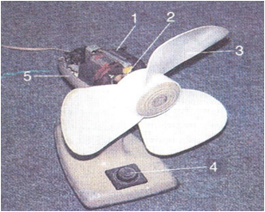
2. Nguyên lí làm việc của quạt điện
Khi đóng điện vào quạt, động cơ điện quay kéo cánh quạt quay tạo ra gió làm mát.
3. Sử dụng
Cánh quạt quay nhẹ nhàng không bị rung, bị lắc, bị vướng cánh.

BÀI 46: MÁY BIẾN ÁP 1 PHA

1. Cấu tạo
Máy biến áp một pha gồm hai bộ phận chính: lõi thép và dây quấn.
Ngoài ra còn có vỏ máy, trên mặt có gắn đồng hồ đo điện, đèn tín hiệu và các núm điều chỉnh.
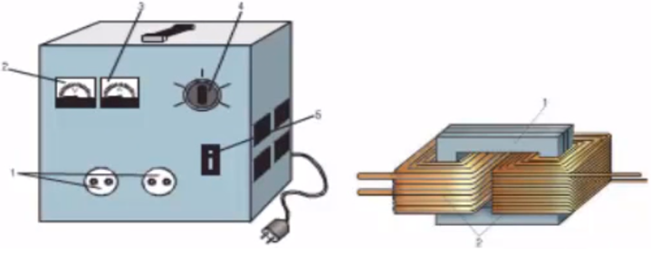
a) Lõi thép
Lõi thép được làm bằng các lá thép kĩ thuật điện ghép lại thành một khối.
Lõi thép dùng để dẫn từ cho máy biến áp.
b) Dây quấn
Làm bằng dây điện từ được quấn quanh lõi thép.
Máy biến áp một pha thường có hai cuộn dây quấn.

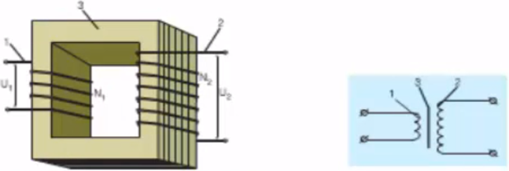
2. Nguyên lí làm việc
Nối hai đầu dây quấn sơ cấp với nguồn điện có điện áp U₁, trong dây quấn sơ cấp có dòng điện, nhờ có cảm ứng điện từ giữa dây quấn sơ cấp và dây quấn thứ cấp, ở hai đầu dây quấn thứ cấp có điện áp U₂.
Tỉ số giữa điện áp sơ cấp và thứ cấp bằng tỉ số giữa số vòng dây của chúng.
k : Hệ số biến áp .
U₁: Điện áp sơ cấp (V)
U₂: Điện áp thứ cấp (V)
N₁ : Số vòng dây cuộn sơ cấp (vòng)
N₂: Số vòng dây cuộn thứ cấp (vòng)
3. Số liệu kĩ thuật
Công suất định mức: P_{đm} (VA, KVA).
Điện áp định mức: U_{đm} (V, KV).
Dòng điện áp định mức: I_{đm} (A, KA).
4. Sử dụng
Điện áp đưa vào không được lớn hơn điện áp định mức.
Không để máy biến áp làm việc quá công suất định mức.

